Kelly Anna

Kelly Anna (Léva, 1919. október 6. – Budapest, 1965. június 10.) az 1940-es évek sikeres énekesnője, előadóművésze.
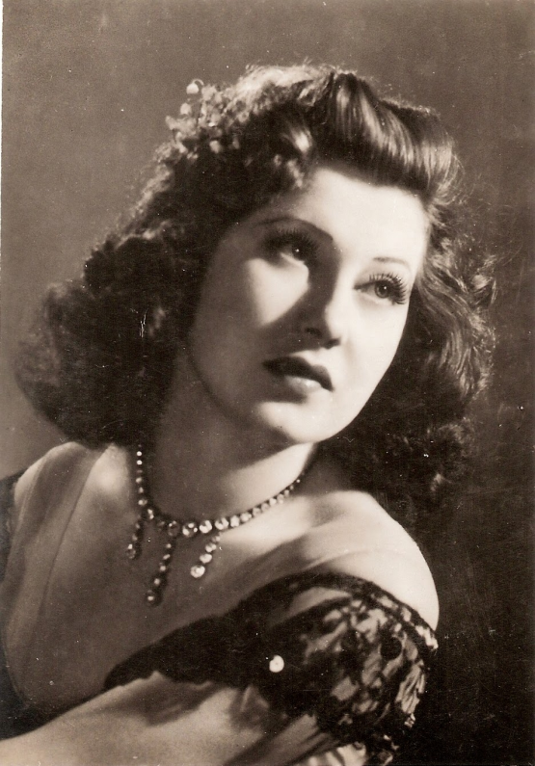
Életpályája
Ézsöl Annaként született Léván. Már kiskorában családja a jobb megélhetésért Budapestre költözött (ezért szerepel néha életrajzában születési helyként Budapest). Színésznő, énekesnő szeretett volna lenni, ezért akrobata- és tánciskolába íratták. Tehetségét korán felismerték, és külföldre szerződtették.
Ekkor vette fel a Kelly nevet. Miután egy prágai balesete után akrobata pályáfutását be kellett fejeznie, beiratkozott a budapesti M. Nedelkovits Anna énekiskolájába. Tanárnője javaslatára jelentkezett a Pátria hanglemezkiadónál, ahol szerződtették, és már 1940-ben megjelent első lemeze. Egyből keresett énekesnő lett. Különböző szórakozóhelyeken lépett fel (Stefánia úti Hungária Kert, margitszigeti Parisien, Paulay Ede utcai Parisien Grill, Nagymező utcai Moulin Rouge).
Első filmje az Egy csók és más semmi volt 1941-ben. 1943-ban már primadonna (Sárdy János mellett) Lehár Luxemburg grófja című dalművében.
Pályája egyenesen és gyorsan ívelt felfele. A háború alatt sokszor énekelt katonadalokat különböző rendezvényeken, ezért később az igazolóbizottság örökre eltiltotta a szerepléstől.
1946-ban megismerkedett Mihai Vasilopol román diplomatával, akivel 1948-ban házasságot kötött, és Romániába költözött, ahol folytatta énekesnői pályáját. Előbb a konstancai operaházban énekelt, majd később a bukaresti operettszínházhoz szerződött, ahol nagy sikereket aratott Anna Vasilopol néven, leginkább Lehár-operettekben.
Néha hazalátogatott Budapestre, egyszer még a rádióban is szerepelt új nevén. Az 1960-as években megbetegedett, Budapesten kezelték, és ott is halt meg fiatalon 1965-ben. Sírja a Farkasréti temetőben van.
Életrajzírói szerint az 1940-es évek legtehetségesebb és legsikeresebb énekesnője volt. Az operett mellett hasonló sikerrel énekelt táncdalt, sanzont és dzsesszt is. Több mint 150 lemezfelvétel készült vele.
Forrás

https://hu.wikipedia.org/wiki/Kelly_Anna

